Hitzetolerant und bienenfreundlich: Lavendel vom Niederrhein punktet als Klimapflanze
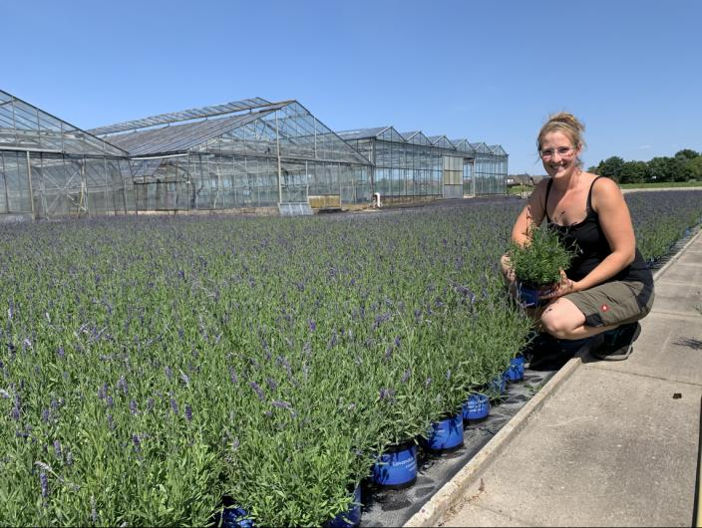
(GMH/LV NRW) Den Urlaub nach Hause holen: Mit duftendem Lavendel kommt das Aroma des Südens auf den Balkon oder in den Garten. Die leuchtend-violettblauen Blüten und hitzetoleranten Pflanzen erfreuen nicht nur den Menschen – auch bei Insekten sind sie aufgrund des hohen Zuckergehalts im Nektar sehr beliebt. Wie gut, dass Gärtner Lavendelpflanzen inzwischen auch in Deutschland anbauen, zum Beispiel am Niederrhein in Nordrhein-Westfalen.
Bildnachweis: GMH/ LV NRW

Bildunterschrift: Lavendel vom Niederrhein: Gärtnermeisterin Mareike van Adrichem baut in dem Familienbetrieb in Geldern verschiedene Lavendel-Sorten an.

Bilddaten in höherer Auflösung unter:
https://www.gruenes-medienhaus.de/download/2020/06/GMH_2020_25_02.jpg

Diese Blüten ziehen magisch an

Echter Lavendel ist winterhart
Lavendel ist eine wertvolle und dankbare Pflanze für Kästen, Kübel und Beete. Sie übersteht selbst einen heißen Sommer in der Sonne und zeitweise Trockenheit unbeschadet. Damit ist die mediterrane Schönheit bestens geeignet für den Klimawandel. Lavendel wächst in Südfrankreich auf Feldern, wo Öl aus den Blüten gewonnen wird. Zudem findet Lavendel als Heil- und Gewürzpflanze Verwendung. Inzwischen gibt es Tausende Lavendelsorten im Fachhandel, die sich in Wuchs und Blütezeitpunkt unterscheiden. Beliebt für Garten und Balkon sind die Sorten des winterharten Echten Lavendels (Lavandula angustifolia). „Bei richtiger Pflege werden die Pflanzen viele Jahre alt und verlieren nichts von ihrer Schönheit“, sagt Mareike van Adrichem. Die Gärtnermeisterin leitet in dritter Generation einen Familienbetrieb in Geldern, der sich unter anderem auf die Freilandkultur von verschiedenen Lavendelsorten spezialisiert hat.
Bildnachweis: www.landgard-pictures.com
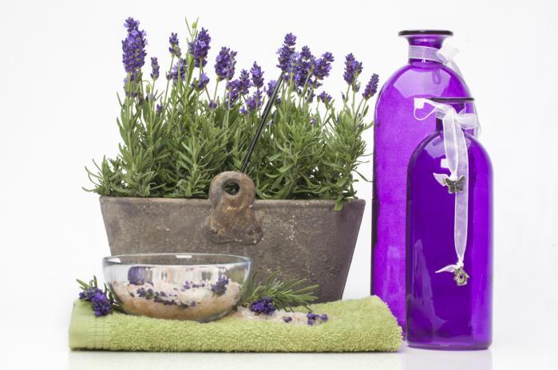

Bildunterschrift: Lavendel verbreitet provenzalischen Flair.
Bilddaten in höherer Auflösung unter:
https://www.gruenes-medienhaus.de/download/2020/06/GMH_2020_25_03.jpg

Ein Platz mit viel Sonne
Für Garten und Balkon gibt es neben hell- und dunkelvioletten Sorten auch Züchtungen mit weißen Blüten. „Sie benötigen im Garten etwas länger, bis sie sich entwickeln, blühen später aber genauso üppig wie die violetten“, sagt van Adrichem. Unabhängig von der Blütenfarbe ist ein Platz mit viel Sonne wichtig für Lavendel: Für ein kompaktes Wachstum und eine reichliche Blüte muss der Standort zusagen. Die Fachfrau rät zudem, die mehrjährigen, verholzenden Pflanzen nach der Blüte ab Ende August etwa um ein Drittel einzukürzen. Um die buschige Form zu erhalten, ist ein zweiter Schnitt im April nötig. „Ich empfehle, die Pflanze dann um zwei Drittel zu stutzen, so treibt sie schön kompakt wieder“, erklärt die Gärtnermeisterin.

Schopflavendel bildet lange Blütenblätter
Zunehmend beliebter wird der frostempfindlichere Schopflavendel (Lavandula stoechas). Er gehört zur gleichen Familie wie der Echte Lavendel. Wegen seiner flügelartig ausgebreiteten Blütenblätter heißt er auch Schmetterlingslavendel. Die größeren Blüten bieten ebenfalls zuckerreichen Nektar und werden von Bienen geliebt. Je nach Sorte dauert die Blütezeit bis zum ersten Frost und bietet noch spät im Jahr wertvolle Insektennahrung. „Ich empfehle, Verblühtes mit dem Stiel herauszuschneiden. So bringt der Schöpflavendel über die Seitentriebe immer wieder neue Knospen hervor“, sagt van Adrichem. Auch Echter Lavendel blüht unter Umständen ein zweites Mal, wenn der früh genug heruntergeschnitten wird. Das ist jedoch abhängig von der Sorte und dem Wetter.

Große Nachfrage im Corona-Jahr
Egal ob mit Schopf oder ohne – die Nachfrage nach Lavendel ist derzeit groß. Die Menschen gönnen sich attraktive Pflanzen aus deutschem Anbau, um es sich im Corona-Jahr zuhause noch schöner zu machen, glaubt van Adrichem. „Unser Lavendel macht nicht nur gute Laune und sorgt für Urlaubsgefühle – auch die Insekten fliegen auf die Pflanzen vom Niederrhein.“

-----------------------------------------------
[Kastenelement]
Besser morgens gießen
Lavendelpflanzen sind die idealen Pflanzen für einen heißen, trockenen Standort. Allerdings sollte es vermieden werden, sie an heißen Tagen mit kaltem Wasser zu gießen. „Das stresst den Lavendel unnötig“, sagt Lavendel-Gärtnerin Mareike van Adrichem aus Geldern. Mittags ist deshalb eine ungünstige Zeit, um zu wässern. Die Expertin rät, die Erde stattdessen frühmorgens zu durchnässen, wenn sie noch nicht aufgeheizt ist. Anschließend sollte überschüssiges Wasser gut ablaufen. Steht Lavendel im Wasser, ist es um die Pflanzen schnell geschehen.

